
Администрация Находкинского городского округа

УПРАВЛЕНИЕ ЗЕМЛЕПОЛЬЗОВАНИЯ
И ЗАСТРОЙКИ

Р А С П О Р Я Ж Е Н И Е

28.10.2022 г. Находка 376

Об утверждении схем расположения земельных
участков на кадастровом плане территории
в районе ул. Солнечная, 198, г. Находка

В целях образования земельный участков, руководствуясь статьей 11.10 Земельного кодекса Российской Федерации, Приказом Росреестра от 19.04.2022 № П/0148 «Об утверждении требований к подготовке схемы расположения земельного участка или земельных участков на кадастровом плане территории и формату схемы расположения земельного участка или земельных участков на кадастровом плане территории при подготовке схемы расположения земельного участка или земельных участков на кадастровом плане территории в форме электронного документа, формы схемы расположения земельного участка или земельных участков на кадастровом плане территории, подготовка которой осуществляется в форме документа на бумажном носителе».
1. Утвердить сроком на 2 (два) года прилагаемую схему расположения земельного участка на кадастровом плане территории из земель населенных пунктов площадью 1248 кв.м, расположенного по адресу: Российская Федерация, Приморский край, Находкинский городской округ, город Находка, улица Солнечная, земельный участок 194. Земельный участок находится в территориальной зоне Ж-1 – зона застройки индивидуальными жилыми домами городского типа. Вид разрешенного использования – для индивидуального жилищного строительства (2.1).
2. Утвердить сроком на 2 (два) года прилагаемую схему расположения земельного участка на кадастровом плане территории из земель населенных пунктов площадью 1251 кв.м, расположенного по адресу: Российская Федерация, Приморский край, Находкинский городской округ, город Находка, улица Солнечная, земельный участок 196. Земельный участок находится в территориальной зоне Ж-1 – зона застройки индивидуальными жилыми домами городского типа. Вид разрешенного использования – для индивидуального жилищного строительства (2.1).
3. Управлению землепользования и застройки администрации Находкинского городского округа:
3.1. Направить данное распоряжение в орган регистрации права в срок не более, чем пять рабочих дней со дня регистрации данного распоряжения, с приложением схем расположения земельных участков на кадастровом плане территории.
3.2. Направить данное распоряжение в управление внешних коммуникаций администрации Находкинского городского округа для опубликования в официальном средстве массовой информации и разместить на официальном сайте Находкинского городского округа, не позднее чем через 10 дней со дня его принятия.
3.3. Обратиться с заявлением о государственном кадастровом учете земельного участка в филиал Федерального государственного бюджетного учреждения «Федеральная Кадастровая Палата Росреестра» по Приморскому краю в городе Находке, для осуществления государственного кадастрового учета.
4. Контроль за исполнением настоящего распоряжения «Об утверждении схем расположения земельного участка на кадастровом плане территории в районе ул. Солнечная, 198, г. Находка» оставляю за собой.

И.о. начальника управления И.В. Солдаткина

Утверждена
распоряжением управления землепользования и застройки
администрации Находкинского городского округа
___________________________________________________________________________
(наименование документа об утверждении, включая наименования органов государственной власти или органов местного самоуправления, принявших решение об утверждении схемы или подписавших соглашение о перераспределении земельных участков)

от 28.10.2022 № 376

Схема расположения земельного участка или земельных участков на кадастровом плане территории

Условный номер земельного участка: :ЗУ1
Площадь земельного участка: 1248 м²
Обозначение характерных точек границ | Координаты, м (МСК-25)
Обозначение характерных точек границ | X | Y
1 | 2 | 3
Н1 | 331274.35 | 2232083.89
Н2 | 331288.20 | 2232106.18
Н3 | 331329.89 | 2232081.18
Н4 | 331313.20 | 2232060.01
Н1 | 331274.35 | 2232083.89

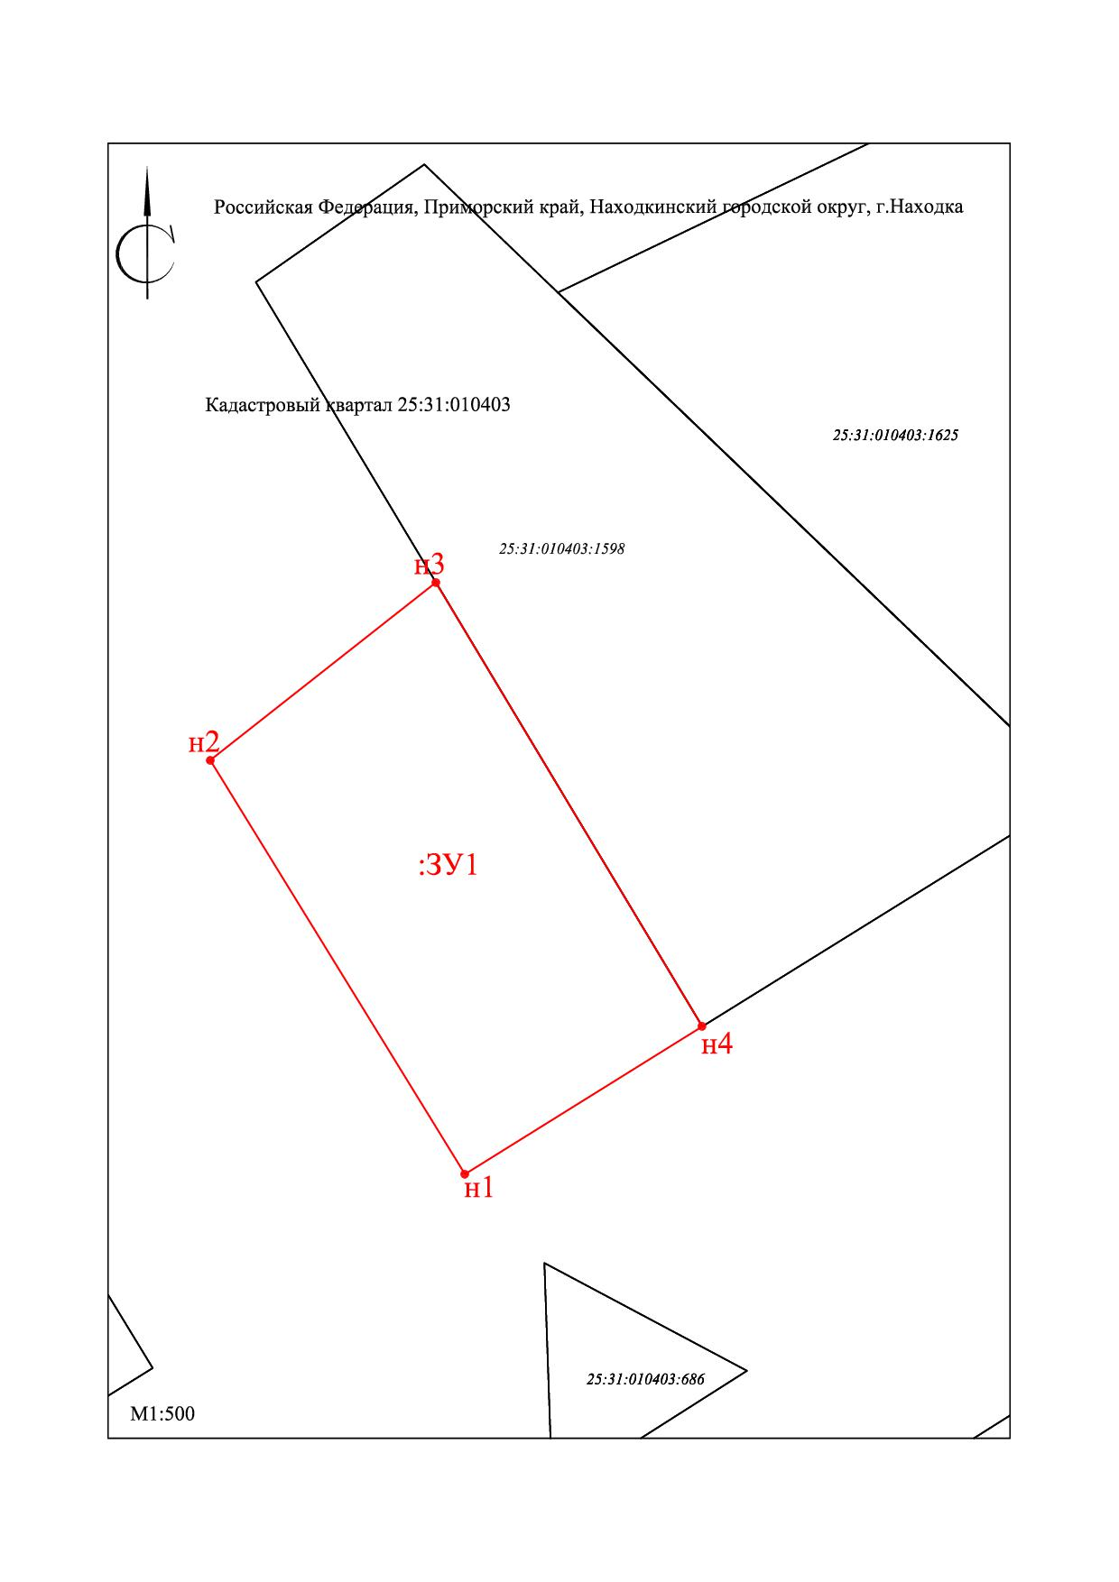

Условные обозначения:
№ п/п | Название  словного знака | Изображение | Описание изображения
1 | 2 | 3 | 4
1 | Земельный участок, размеры которого могут быть переданы в масштабе разделов графической части |  | для изображения применяются условные знаки №3, №4
2 | Земельный участок, размеры которого не могут быть переданы в масштабе разделов графической части¹:
 | а) земельный участок, имеющиеся в ГКН сведения о границе которого достаточны для определения ее положения на местности; |  | квадрат черного цвета с длиной стороны 3 мм
 | б) земельный участок, имеющиеся в ГКН сведения о границе которого недостаточны для определения ее положения на местности; |  | квадрат с длиной стороны 3 мм, очерченный линией черного цвета, толщиной 0,2 мм
 | в) ранее учтенный земельный участок, представляющий собой единое землепользование с преобладанием обособленных участков, имеющиеся в ГКН сведения о границах к  торых достаточны для определения их положения на местности; |  | квадраты черного цвета с длиной стороны 2 мм, соединенные штрихами черного цвета, толщиной 0,2 мм
 | г) ранее учтенный земельный участок, представляющий собой единое землепользование с преобладанием обособленных участков, имеющиеся в ГКН сведения о границах которых недостаточны для определения их положения на местности; |  | квадраты с длиной стороны 2 мм, очерченные линией черного цвета, толщиной 0,2 мм, соединенные штрихами черного цвет  , толщиной 0,2 мм
 | д) ранее учтенный земельный участок, представляющий собой единое землепользование с преобладанием условных участков, имеющиеся в ГКН сведения о границах которых достаточны для определения их положения на местности; |  | сплошные параллельные линии толщиной 0,2 мм и расстоянием между ними 1 мм
 | е) ранее учтенный земельный участок, представляющий собой единое землепользование с преобладанием условных участков, имеющиеся в ГКН сведения о границах которых недостаточны для опр  деления их положения на местности |  | пунктирные параллельные линии с расстоянием между ними 1 мм. Интервал между штрихами – 1 мм, длина штриха – 2 мм, толщина – 0,2 мм
3 | Часть границы:
 | а) существующая часть границы, имеющиеся в ГКН сведения о которой достаточны для определения ее местоположения; |  | сплошная линия черного цвета, т  лщиной 0,2 мм
 | б) вновь образованная часть границы, сведения о которой достаточны для оп  еделения ее местоположения; |  | сплошная линия красного цвета, толщиной 0,2 мм (допускается линия черного цвета, выделенная маркером красного цвета, шириной до 3 мм)
 | в) существующая часть границы, имеющиеся в ГКН свед  ния о которой недостаточны для определения ее местоположения; |  | пунктирная линия черного цвета, толщиной 0,2 мм, длиной штриха 2 мм и интервалом между штрихами 1 мм
 | г) вновь образованная часть границы, сведения о которой недостаточны дл  определения ее местоположения |  | пунктирная линия красного цвета, толщиной 0,2 мм, длиной штриха 2 мм и интервалом между штрихами 1 мм (допускается линия черного цвета, выделенная маркером красного цвета, шириной до 3 мм)
4 | Характерная точка границы:
 | а) характерная точка границы, сведения о которой не позволяют однозначно определить ее положение на местности |  | окружность диаметром 1,5 мм
 | б) характерная точка границы, сведения о которо  позволяют однозначно определить ее положение на местности |  | круг черного цвета диаметром 1,5 мм
5 | Пункт геодезической основы:
 | а) пунк  государственной геодезической сети |  | равносторонний треугольник со стороной 3,0 мм с точко  внутри
 | б) пункт опорной межевой сети |  | квадрат со стороной 2,0 мм с точкой внутри
6 | Точка съемочного обоснования |  | окружность диаметром 1, мм с точкой внутри
7 | Направления геодезических построений при создании съемочного обоснования |  | сплошная линия черного цвета толщиной 0,5 мм
8 | Направления геодезических построений при определении координат характерных точек границ земельного участка |  | сплошная линия черного цвета со стрелкой толщиной 0,2 мм
______________________________________________________________________________________
¹ Для обозначения образуемых земельных участков, размеры которых не могут быть переданы в масштабе разделов графической части, применяются условные знаки №2 (а, б), выполненные красным цветом (допускается знак, выполненный черным цветом, выделять маркером красного цвета)

Утверждена
распоряжением управления землепользования и застройки
администрации Находкинского городского округа
___________________________________________________________________________
(наименование документа об утверждении, включая наименования органов государственной власти или органов местного самоуправления, принявших решение об утверждении схемы или подписавших соглашение о перераспределении земельных участков)

от 28.10.2022 № 376

Схема расположения земельного участка или земельных участков на кадастровом плане территории

Условный номер земельного участка: :ЗУ1
Площадь земельного участка: 1251 м²
Обозначение характерных точек границ | Координаты, м (МСК-25)
Обозначение характерных точек границ | X | Y
1 | 2 | 3
Н1 | 331274.35 | 2232083.89
Н2 | 331259.31 | 2232059.70
Н3 | 331295.34 | 2232037.66
Н4 | 331296.61 | 2232039.15
Н5 | 331300.66 | 2232044.11
Н6 | 331313.20 | 2232060.01
Н1 | 331274.35 | 2232083.89

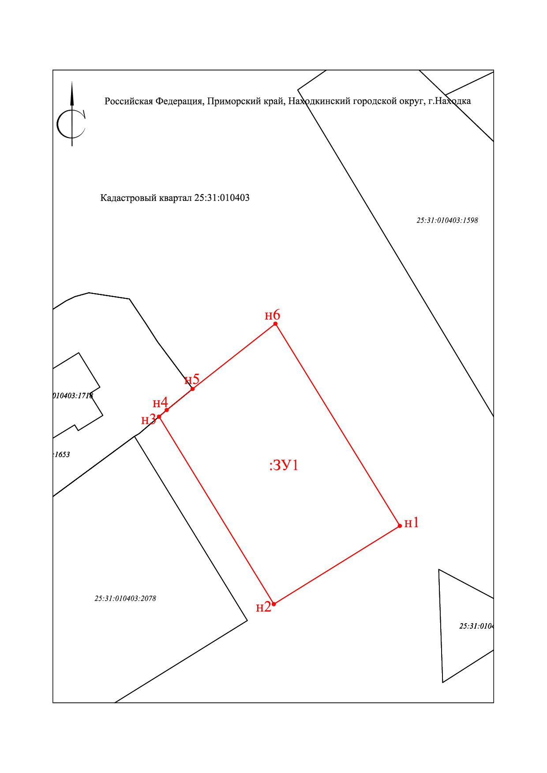

Условные обозначения:
№ п/п | Название условног  знака | Изображение | Описание изображения
1 | 2 | 3 | 4
1 | Земельный участок, размеры которого могут быть переданы в масштабе разделов графической части |  | для изображения применяются условные знаки №3, №4
2 | Земельный участок, размеры которого не могут быть переданы в масштабе разделов графической части¹:
 | а) земельный участок, имеющиеся в ГКН сведения о границе которого достаточны для определения ее положения на местности; |  | квадрат черного цвета с длиной стороны 3 мм
 | б) земельный участок, имеющиеся в ГКН сведения о границе которого недостаточны для определения ее положения на местности; |  | квадрат с длиной стороны 3 мм, очерченный линией черного цвета, толщиной 0,2 мм
 | в) ранее учтенный земельный участок, представляющий собой единое землепользование с преобладанием обособленных участков, имеющиеся в ГКН сведения о границах которых достаточны для определения их положения на местности; |  | квадраты черного цвета с длиной стороны 2 мм, соединенные штрихами черного цвета, толщиной 0,2 мм
 | г) ранее учтенный земельный участок, представляющий собой единое землепользование с преобладанием обособленных участков, имеющиеся в ГКН сведения о границах которых недостаточны для определения их положения на местности; |  | квадраты с длиной стороны 2 мм, очерченные линией черного цвета, толщиной 0,2 мм, соединенные штрихами черного цвета, толщиной 0,2 мм
 | д) ранее учтенный земельный участок, представляющий собой единое землепользование с преобладанием условных участков, имеющиеся в ГКН сведения о границах которых достаточны для определения их положения на местности; |  | сплошные параллельные линии толщиной 0,2 мм и расстоянием между ними 1 мм
 | е) ранее учтенный земельный участок, представляющий собой единое землепользование с преобладанием условных участков, имеющиеся в ГКН сведения о границах которых недостаточны для определения их положения на местности |  | пунктирные параллельные линии с расстоянием между ними 1 мм. Интервал между штрихами – 1 мм, длина штриха – 2 мм, толщина – 0,2 мм
3 | Часть границы:
 | а) существующая часть границы, имеющиеся в ГКН сведения о которой достаточны для определения ее местоположения; |  | сплошная линия черного цвета, толщиной 0,2 мм
 | б) вновь образованная часть границы, сведения о которой достаточны для определения ее местоположения; |  | сплошная линия красного цвета, толщиной 0,2 мм (допускается линия черного цвета, выделенная маркером красного цвета, шириной до 3 мм)
 | в) существующая часть границы, имеющиеся в ГКН сведения о которой недостаточны для определения ее местоположения; |  | пунктирная линия черного цвета, толщиной 0,2 мм, длиной штриха 2 мм и интервалом между штрихами 1 мм
 | г) вновь образованная часть границы, сведения о которой недостаточны для определения ее местоположения |  | пунктирная линия красного цвета, толщиной 0,2 мм, длиной штриха 2 мм и интервалом между штрихами 1 мм (допускается линия черного цвета, выделенная маркером красного цвета, шириной до 3 мм)
4 | Характерная точка границы:
 | а) характерная точка границы, сведения о которой не позволяют однозначно определить ее положение на местности |  | окружность диаметром 1,5 мм
 | б) характерная точка границы, сведения о которой позволяют однозначно определить ее положение на местности |  | круг черного цвета диаметром 1,5 мм
5 | Пункт геодезической основы:
 | а) пункт государственной геодезической сети |  | равносторонний треугольник со стороной 3,0 мм с точкой внутри
 | б) пункт опорной межевой сети |  | квадрат со стороной 2,0 мм с точкой внутри
6 | Точка съемочного обоснования |  | окружность диаметром 1, мм с точкой внутри
7 | Направления геодезических построений при создании съемочного обоснования |  | сплошная линия черного цвета толщиной 0,5 мм
8 | Направления геодезических построений при определении координат характерных точек границ земельного участка |  | сплошная линия черного цвета со стрелкой толщиной 0,2 мм
______________________________________________________________________________________
¹ Для обозначения образуемых земельных участков, размеры которых не могут быть переданы в масштабе разделов графической части, применяются условные знаки №2 (а, б), выполненные красным цветом (допускается знак, выполненный черным цветом, выделять маркером красного цвета)

